Исследование систем управления
ИСУ (ДЕЛАТЬ ВСЕ)!!!!!

Тема 3
Методологические положения исследования
систем управления

Методология и организация исследования систем управления. Особенности методов и форм отдельных этапов исследования. Разработка концепции исследования систем управления. Этапы подготовки управленческого решения. Характеристика этапов проведения исследований.
Источники получения сведений о деятельности организации. Группировка документов, связанных с системой. Формы сбора сведений.
После изучения курса студенты выполняют итоговую экзаменационную работу.

Методические указания по выполнению
итоговой экзаменационной работы

Изучив и освоив общую концепцию исследования, изложенную в теме 3, вы должны уметь:
• проводить анализ конкретной организации (подразделения) на уровне управленческих решений;
• строить организационные процедуры принятия решений и оптимизировать их;
• разрабатывать схемы принятия решений в конкретном подразделении и на основе их анализа проектировать организационную технологию подготовки конкретных управленческих решений, при необходимости вносить коррективы в существующие должностные инструкции;
• при решении общей задачи совершенствования системы управления проектировать структуру управления на основе объемных расчетов загрузки и пропускной способности уровней управления в организации.
Полученные вами знания необходимо уметь применять. С этой целью вам предлагается исследовать содержание управленческой деятельности в конкретном подразделении. Предполагается, что именно в этом подразделении вы работаете. Выполненная вами работа будет рассматриваться как итоговая экзаменационная, с выставлением соответствующей оценки. Оценка впрямую будет зависеть от того, насколько точно и глубоко выполнены нижеприведённые требования.
Работа выполняется в два этапа.
На первом этапе вы самостоятельно изучаете работу выбранного вами подразделения конкретной организации, чтобы осмыслить его место в системе управления этой организации. Для этого изучаются: положение о подразделении, действующие должностные инструкции, проводятся беседы с сотрудниками (при необходимости и с руководителем) с целью выявления работ (функций), выполняемых в подразделении, но не зафиксированных в действующем положении о подразделении.
На втором этапе вам необходимо разработать схему принятия решений в выбранном вами подразделении, проанализировать ее и внести свои предложения по совершенствованию действующей схемы принятия решений.
Результатом анализа может служить новый (усовершенствованный) вариант схемы принятия решений вашего подразделения, а также предложения по корректировке должностных инструкций, перераспределению обязанностей сотрудников, сокращению либо расширению штатов и др.
В процессе проведения исследования необходимо максимально развёрнуто раскрыть следующие позиции:
1) сформулировать цели и задачи конкретного подразделения;
2) выявить и сформулировать перечень управленческих решений, которые готовятся в данном подразделении;
3) построить действующие процедуры принятия решений, в подготовке которых вы принимаете непосредственное участие (не менее пяти процедур) и дать их описание;
4) построить функциональную блок-схему принятия решений, показывающую взаимосвязь процедур, действующих в данном подразделении;
5) разработать схему принятия решений в данном подразделении, проанализировать ее и дать неформальное описание, на основании которого внести свои предложения по совершенствованию системы управления подразделением.
Ниже указываются правила для выполнения каждого из этих этапов.

1. Правила построения организационных процедур

Организационные процедуры определяются положением об организации, инструкциями, приказами, распоряжениями и регламентируют процессы подготовки управленческих решений. Процесс подготовки любого управленческого решения независимо от количества документов, необходимых для его утверждения, и количества исполнителей может быть представлен в виде организационной процедуры.
При построении процедур используются следующие основные понятия:
1. Организационная операция – технологически нерасчленимый процесс обработки экономической информации (документов), осуществляемый конкретным сотрудником на рабочем месте.
Примерами операций являются: «утверждение (подписание) приказа», «утверждение отчета по теме», «согласование (визирование) документа», «утверждение сметы расходов», «утверждение финансового плана» и т. д.
2. Комплекс взаимосвязанных организационных операций, определяющих процесс подготовки конкретного управленческого решения, называется организационной процедурой.
Примерами организационных процедур могут быть: «подготовка и утверждение отчета о выполненной работе». В данной процедуре участвуют сотрудники аппарата управления, которые готовят и оформляют отчет, руководители или их заместители, которые согласовывают отчет и руководители подразделений, утверждающие отчет.
Организационная процедура включает три элемента:
- схему организационной процедуры;
- описание организационной процедуры;
- перечень документов, действующих в организационной процедуре.
Схема организационной процедуры строится на основе изучения регламентирующей документации и существующего распределения обязанностей в подразделении по правилам.
Правило 1. Организационная операция (этап работы) на схеме изображается в виде прямоугольника, расположенного в разрезе осевой линии.
Правило 2. Наименование подразделения (исполнители), выполняющего организационную операцию, пишется слева над осевой линией.
Правило 3. Документы, необходимые для выполнения организационной операции, изображаются в виде прямоугольников, расположенных в разрезе стрелок, входящих в прямоугольник, изображающий этап работы. Документы, извлекаемые из архива, обозначаются звездочкой.
Правило 4. Итог выполнения организационной операции также оформляется в виде документов, расположенных в разрезе стрелок, выходящих из прямоугольника, изображающего этапы работы.
Правило 5. Если в результате выполнения операции некоторые документы остаются у исполнителя, то они изображаются в виде прямоугольников, расположенных справа под осевой линией (это могут быть документы, отправляемые в архив).
Описание организационной процедуры выполняется по следующей форме.

№ п/п | Наименование  этапов работ  (операций) | Документы | Исполнители | Примечание
1 | 2 | 3 | 4 | 5

В гр. 1 указываются порядковые номера выполняемых организационных операций; в гр. 2 – наименования этапов работ и их подробное описание; в гр. 3 – документы, необходимые для выполнения данного этапа работы; в гр. 4 – исполнители, ответственные за подготовку данного этапа работы.

2. Построение функциональной блок-схемы
принятия решений в подразделении

Схема принятия решений должна быть построена для того, чтобы обосновать состав решений, в подготовке которых принимает участие данное подразделение. Если все решения никак не связаны между собой, их можно готовить в любых разных подразделениях. Если решения взаимосвязаны (готовятся на основании одних и тех же документов), то эти связи можно проследить, построив блок-схему процесса принятия решений. Таким образом, обосновать список решений, которые готовятся в данном подразделении, можно только построив функциональную блок-схему.

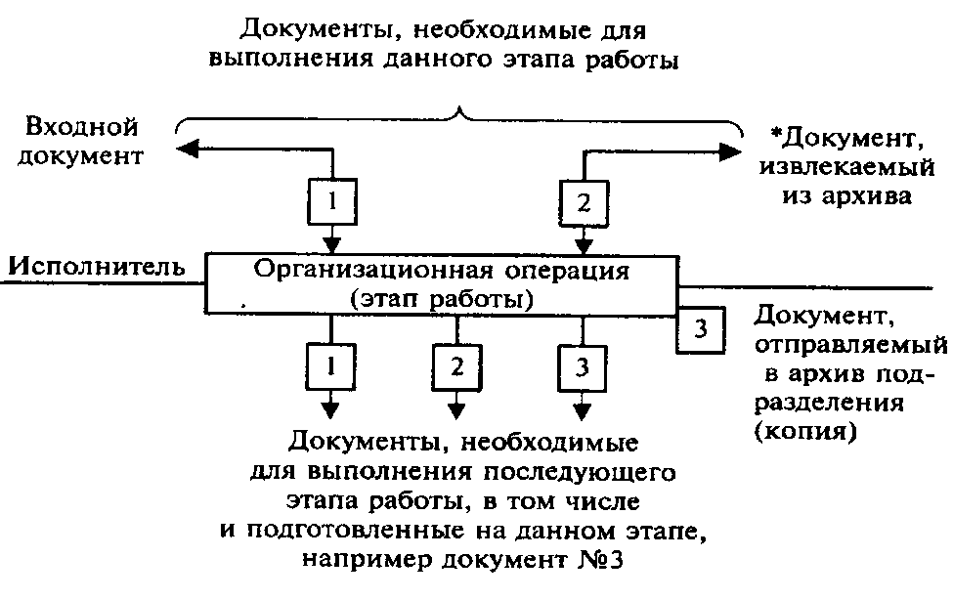
При построении функциональной блок-схемы используются следующие правила.
Правило 1. Организационная процедура как элемент блок-схемы изображается в виде прямоугольника, в котором указывается ее наименование.
Правило 2. Все действующие в данном подразделении организационные процедуры изображаются на листе бумаги в виде прямоугольников в порядке возрастания, номера процедуры и стрелки указывают взаимосвязи процедур.
Правило 3. Если для реализации процедуры требуются документы из внешних организаций, то в блок-схеме стрелкой указываются место входа внешнего документа и его наименование или номер.
Правило 4. Если в результате реализации процедуры выявляются документы, отправляемые во внешнюю организацию, то в блок-схеме стрелкой указывается место выхода документа и его наименование или номер.

3. Построение схемы принятия
решений в подразделении

Схема принятия решений представляет собой структурную «фотографию» всех процессов подготовки и принятия управленческих решений, которые осуществляются в данном подразделении. Для этого вычерчиваются горизонтальные линии в количестве, равном наименованию должностей данного подразделения по штатному расписанию. Каждая линия соответствует определенной должности. Так образуются уровни управления. Затем на эти уровни в порядке, указанном функциональной блок-схемой, наносятся схемы всех организационных процедур, действующих в подразделении.

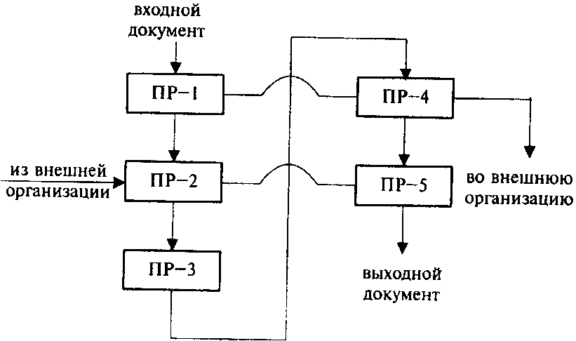

4. Анализ схемы принятия решений и разработка предложений по
совершенствованию управления в подразделении

На заключительном этапе необходимо произвести неформальную оценку управленческих процессов в подразделении. Обосновать, кто и как готовит и утверждает конкретные управленческие решения, какие документы необходимы для подготовки каждого решения, каковы уровни их подготовки и уровни окончательного утверждения решений.
Можно говорить о степени загруженности сотрудников и при необходимости внести предложения по перераспределению обязанностей. Полученный фактологический материал позволяет судить о необходимости введения дополнительной штатной единицы, либо о ее сокращении. В итоге можно дать оценку эффективности функционирования подразделения, определить пути наилучшего достижения поставленных целей и грамотно использовать методы мотивации сотрудников.
Все предложения должны быть отражены в разработанном новом варианте схемы принятия решений и должностных инструкций.
БИБЛИОГРАФИЧЕСКИЙ СПИСОК

1. Алексеев, С. И. Исследование систем управления / С. И. Алексеев. – М., 2006.
2. Беляев, А. А. Системология / А. А. Беляев, Э. М. Коротков. – М., 2000.
3. Глущенко, В. Исследование систем управления / В. Глущенко. – М., 2004.
4. Демидова, А. В. Исследование систем управления / А. В. Демидова. – М., 2006.
5. Доляковский, В. А. Исследование систем управления / В. А. Доляковский, В. Н. Доляковская. – М., 2006.
6. Игнатьева, А. В. Исследование систем управления / А. В. Игнатьева, М. М. Максимцов. – М., 2003.*
7. Кафидов, В. В. Исследование систем управления / В. В. Кафидов. – М., 2005.
8. Коротков, Э. М. Исследование систем управления / Э. М. Коротков. – М., 2000.
9. Краев, В. Н. Исследование систем управления / В. Н. Краев. – М., 2006.
10. Максимцов, М. М Исследование систем управления / М. М. Максимцов. – М., 2003.
11. Малин, А. С. Исследование систем управления // А. С. Малин, В. С. Мухин. – М., 2006.
12. Мельников, В. П. Исследование систем управления: учебник / В. П. Мельников. – М.: Академия, 2008.*
13. Мотышина, М. С. Исследование систем управления / М. С. Мотышина. – М., 2006.
14. Мыльник, В. В. Исследование систем управления / В. В. Мыльник, Б. П. Титаренко, В. А. Волочиенко. – М., 2006.
15. Рогожин, С. В. Исследование систем управления / С. В. Рогожин, Т. В. Рогожина. – М., 2006.
16. Ременников, В. Б. Разработка управленческого решения: учебное пособие / В. Б. Ременников. – М., 2000.
17. Скоун, Т. Управленческий учет / Т. Скоун; пер. с англ. под ред. Н. Д. Эриашвили– М.: ЮНИТИ, 1997.

* Литература, имеющаяся в библиотеке СИБИТа.

